臺北市立芳和實驗國民中學
109學年度芳和外展-城市定向、走讀綱要
本辦法經109年10月??日行政會議通過
一、活動目的
(一)藉以定向活動形式進行的高強度體能活動，增進學生基礎體能、促進身心健康，養成運動習慣。
(二)透過高強度體能活動，建立學生面對挫折、克服困難、解決問題的素養，進而鍛造正向態度及自我超越的品格力。
(三)連結本校課程主軸-城市探索、服務學習、人生地圖，各班級自行區分六小隊，根據指令安排路線及策略，適時融入各領域課程，引導學生探索知識面對生活，培養解決真實情境問題的能力。
二、主辦單位：由外展探索中心主辦，各處室及全體教職員工協辦。
三、參與對象與人數
(一七年級-1091/20人、1092/20人、1093/20人、1094/20人，計80人。
(二)八年級-1081/17人、1082/19人、1083/20人、1084/17人，計73人。
(三)教職員工-各處室行政同仁、七年級導師、八年級導師、授課七年級之專任教師。
(四)家長會
※八年級各小隊由隨隊教師監督，七年級各小隊由隨隊家長督導，確保安全並回報。
---------------------------------------------------------------------
四、活動內容：
(一)活動時間：109年10月30日(五)上午8時至下午3時30分。
(二)活動概要：
(三)七年級城市定向：共4條路線，各班需分為4小隊以順點賽方式，每路線小隊出發時間間隔10分鐘，按照地圖及指示完成各檢查點任務，並於規定時限內返程。
(四)七年級活動路線及計分方式：
1. A-市立體育場-戲曲中心-行天宮-清真寺
2. B-義芳居-台銀公館分行-文昌宮-和平籃球館
3. C-大湖公園-西門-中正紀念堂愛國東路側-大安健康中心
4. D-天母運動公園-剝皮寮-華山文創園區-台大磯永吉小屋
5. E-客家主題公園-永樂市場-二二八和平公園-東門市場
※各點為50分，各路線滿分為250分，全班4條路線加總滿分為1000分，計算4條路線全班獲得總分為城市定向成績。
(五)八年級城市走讀：共6條路線，各班分為5小隊以任務定向方式，按照領域題目，自訂路線，到達指定地點完成任務，並於返校後依規定產出成果分享。
1.A-國文 地點自訂
2.B-綜合 自訂地點/三時生活實驗室
3.C-藝術 MRT臺北101/MRT大安森林公園/MRT臺大醫院
4.D-社會 海巡署人員研習中心/白色恐怖景美人權園區/馬場町
5.E-健體 北投立農公園/北市大(天母)運動公園/大安森林公園活水飛輪
6.F-數理 象山公園/糶米古道

(四)活動流程
七年級活動流程 |  |  |  | 八年級活動流程
時間 | 地點 | 活動簡述 | 備註說明 | 時間 | 地點 | 活動簡述 | 備註說明
8:00 | 藝游軒 | 集合點名，事項提醒 | 1.按照路線抽籤決定出發順序(10/30)。  2.掃描路線地圖、下載檢查點手冊。  3.安全事項提醒。 | 8:00 | 視聽教室 | 集合點名，事項提醒 | 1.確認班級人員及隨隊師長。  2.掃描QRCODE領取任務。  3.安全事項提醒。
8:30-9:30 |  | 各小隊依順序出發。 | 1.各路線小隊出發間隔10分鐘。  2.登記各小隊出發時間，限時6小時20分鐘。 | 8:10 |  | 各小隊自由出發 | 1.小隊自主擬定策略各自出發。  2.確認返程時間為15:30。
 | 檢查點 | 各小隊擬定策略循點完成指定任務。 | 1.隨隊教師於各點進行安全回報。  2.留校教師進行後台成績統計。 |  | 任務定點 | 到達指定地點並完成任務。 | 1.各小隊到達任務定點進行線上打卡及安全回報。  2.調查及蒐集資料。
14:30-15:30 | 藝游軒 | 點名確認隊伍、  核對成績 | 1.小隊於時限內返校，統計該隊分數。  2.各班小隊路線返回即計算總分。 | 15:30-16:30 | 各領域教室 | 返校進行任務定向成果分享
15:30-16:30 | 各班教室 | 任務定向成果分享 | 1.安靜聆聽八年級任務定向成果分享並給予貼紙回饋。 | 11/5前完成報告
17:00 | 事項交代，統一解散放學

五、工作人員及職務配置
(一)分組
組別 | 職稱 | 姓名 | 工作內容 | 備註
活動競賽組  及成績組 | 組長 | 林成嶽 | 1.即時應變突發狀況。  2.確認回傳資料並計算成績 | 1.事前場佈及事後場復。  2.留校進行成績計算。  3.答題及系統狀況等障礙排除。
 | 副組長 | 徐敬容
 |  | 陳智宇
導師及家長隨隊組 | 1081導師 | 許雅柔 | 協助班級規劃小隊分工及路線安排。 | 1.建立與小隊之聯繫機制，確保安全。  2.七年級邀請各班4名家長隨隊。(視家長支援情況，調整校內教職員人力配置)
 | 1082導師 | 呂秋霞
 | 1083導師 | 姜庭歡
 | 1084導師 | 陳孟歆
 | 1091導師 | 魏語彤
 | 1092導師 | 陳家平
 | 1093導師 | 何欣憓
 | 1094導師 | 吳妍慧
 | 1081A | 1  2.  3.  4.  5. | 隨班級小隊督導，回報安全狀況。 | 1.與班級小隊同行，記錄學生活動過程及答題狀況。  2.隨行人員將備有檢查點掃描QRCODE行動版，如遇場佈點遭撕除，需即時提供學生掃描。  3.如隨行小隊為該路線最後一組出發者，確認各小隊皆已通過該檢查點，請協助進行場復。  4.過程中交由學生自主決策，唯需提醒不得乘坐計程車、Uber、租借ubike、obike，並勸阻任何不致力於比賽之行為。  5.活動過程中如遇學生身體不適或受傷等狀況，請協助學生進行緊急處置並回報。
 | 1081B
 | 1081C
 | 1081D
 | 1081E
 | 1082A | 1.  2.  3.  4.  5. | 隨班級小隊督導，回報安全狀況。
 | 1082B
 | 1082C
 | 1082D
 | 1082E
 | 1083A | 1.  2.  3.  4.  5. | 隨班級小隊督導，回報安全狀況。
 | 1083B
 | 1083C
 | 1083D
 | 1083E
 | 1084A | 1.  2.  3.  4.  5. | 隨班級小隊督導，回報安全狀況。
 | 1084B
 | 1084C
 | 1084D
 | 1084E
 | 1091A | 1.  2.  3.  4. | 隨班級小隊督導，回報安全狀況。
 | 1091B
 | 1091C
 | 1091D
 | 1092A | 1.  2.  3.  4. | 隨班級小隊督導，回報安全狀況。
 | 1092B
 | 1092C
 | 1092D
 | 1093A | 1.  2.  3.  4. | 隨班級小隊督導，回報安全狀況。
 | 1093B
 | 1093C
 | 1093D
 | 1094A | 1.  2.  3.  4. | 隨班級小隊督導，回報安全狀況。
 | 1094B
 | 1094C
 | 1094D
安全醫護組 | 組長 | 黃紋嫀 | 安全通報及緊急醫療狀況支援。 | 1.協助事前場佈及事後場復。  2.記錄學生緊急狀況並提供支援。
---------------------------------------------------------------------
(二)城市定向路線圖-七年級
國文(棕) | 1.國立國父紀念館(31)  2.行天宮(32)  4.剝皮寮(34) | 8.捷運中正紀念堂6號出口。
數學(黃) | 2.臺灣銀行公館分行(39)  3.美麗華(40)  4.大湖公園(41) | 自然(紫) | 1.中正紀念堂愛國東路側靠國家戲劇院(42)  2.捷運大安森林公園站(43)  3.磯永吉小屋 臺大舊高等農林學校作業室(44)  4.台北和平籃球館(45)
藝文(紅) | 1.臺北市客家文化主題公園(46)  2.臺灣戲曲中心(47) | 社會(綠) | 1.國立臺灣博物館(48)  2.臺北清真寺(49)  3.台北二二八紀念館(50)  4.義芳居(51)
綜合(墨綠) | 1.西門紅樓西門町(52)  2.永樂市場(53)  3.文昌宮(54)  4.華山文創產業園區(55)  6.東門市場(57) | 健體(黑) | 1.台北植物園(58)  2.大安健康服務中心(59)  4.天母運動公園(61)  5.市立體育場(62)
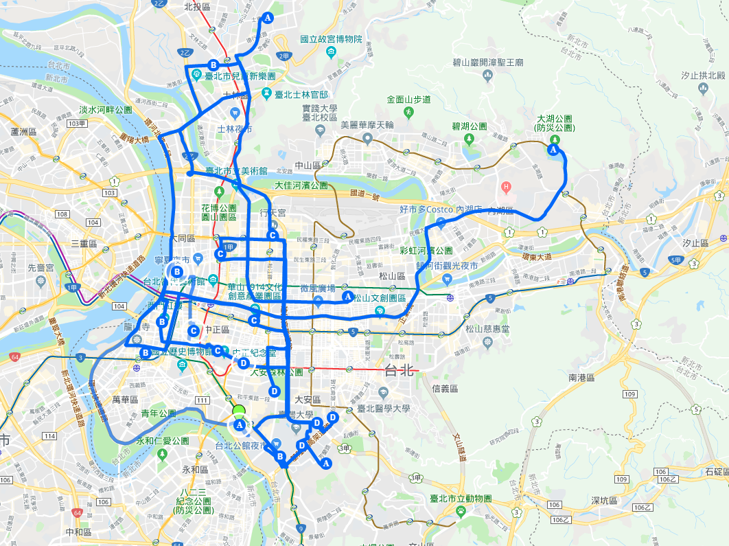
A路線：
市立體育場-戲曲中心-行天宮-清真寺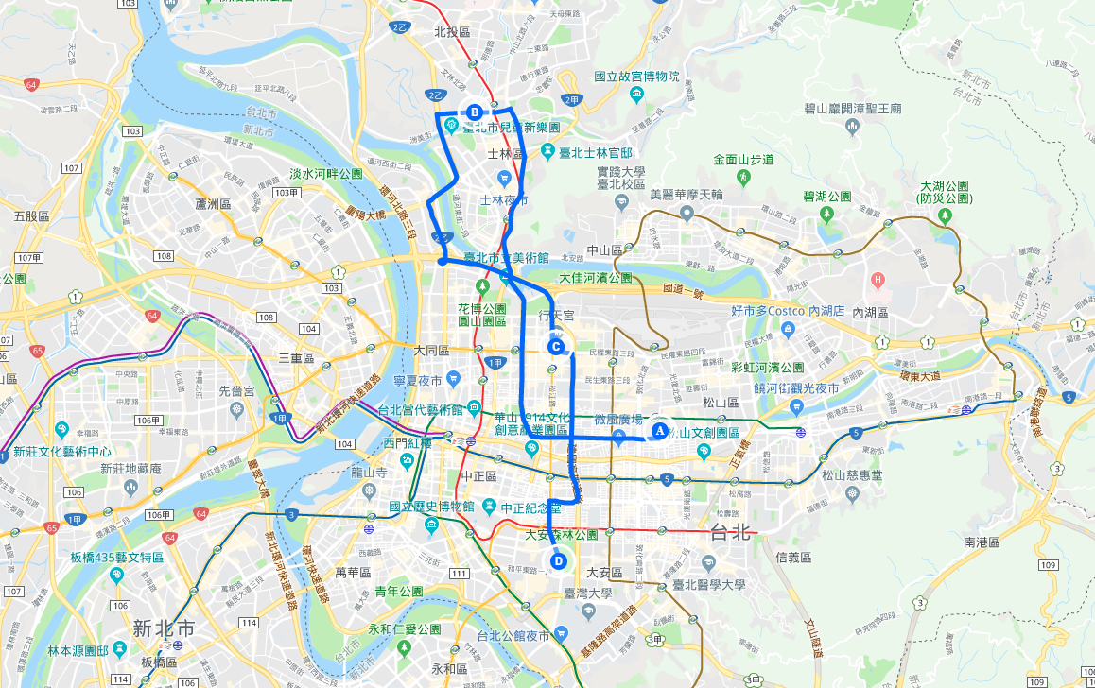
B路線：
義芳居-台銀公館分行-文昌宮-和平籃球館
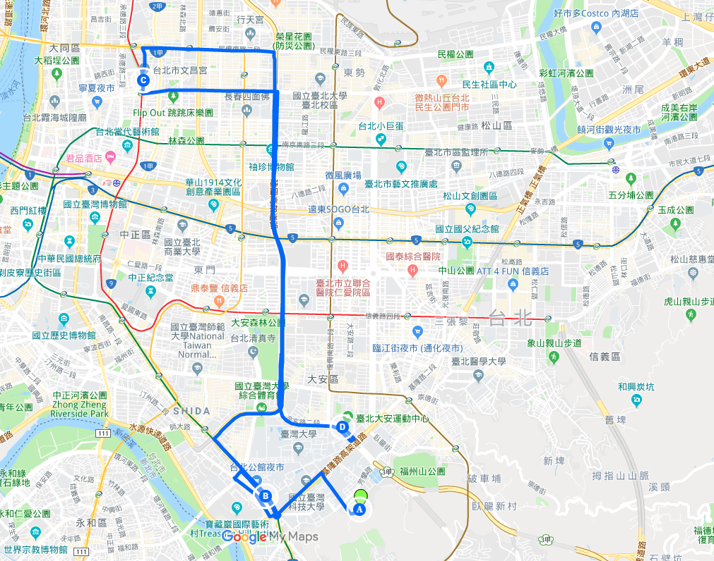
C路線：
大湖公園-西門-中正紀念堂愛國東路側-大安健康中心
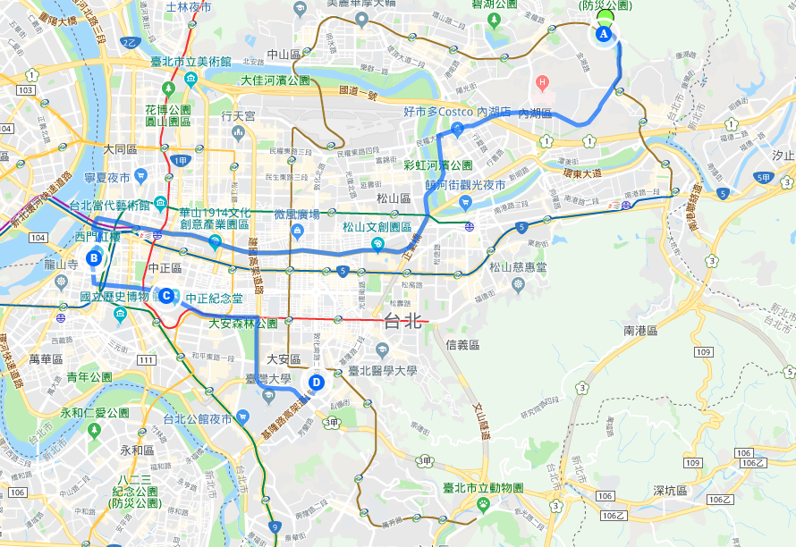
D路線：
天母運動公園-剝皮寮-華山文創園區-台大磯永吉小屋
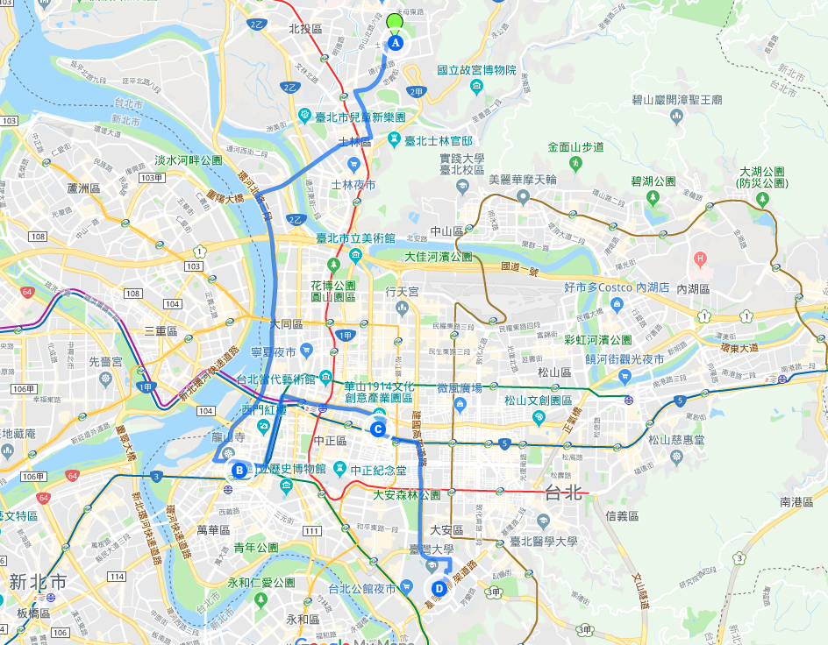

E路線：
客家主題公園-永樂市場-二二八和平公園-東門市場
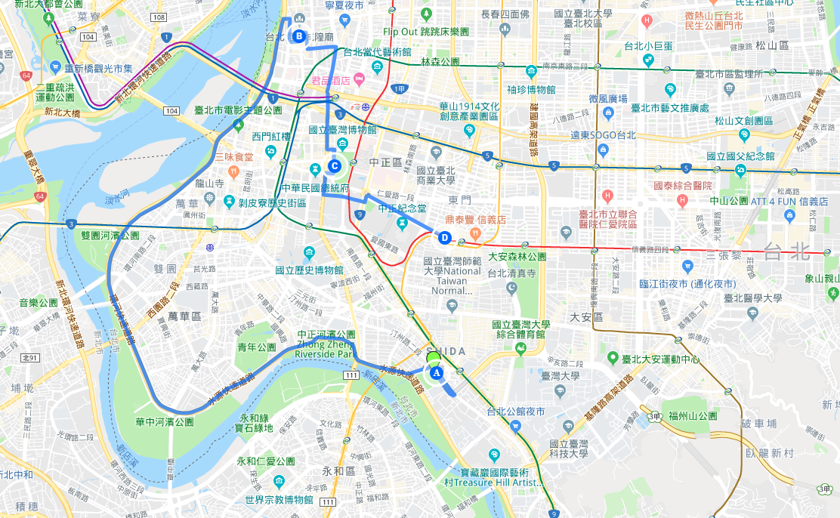
---------------------------------------------------------------------
八年級城市定向任務-
A-國文
國文任務說明
□七年級生物課時同學已學過三折頁的設計，請同學利用之前所學，在這次活動中，就走讀的城市景點或行程
路線，做成個人獨特的三折頁作品(手繪或電腦排版製作皆可)。
□作品配合走讀內容自擬標題，且須為原創。
國文成果呈現
1. 三摺頁設計，請緊扣主題創作。
2. 版面編排和設計均應在外展活動時間規範內完成。
3. 手繪者文具自備。
4. 用紙規格、材質自訂。
5. 特別提示：作品須主題突出、用色協調、版面美觀、圖文布局合理。標題製作醒目、大方。
B-綜合
綜合任務說明
塑膠製品被人們廣泛使用的結果，不僅限制了人類生活的模樣，也導致每年有數以萬噸的塑膠垃圾流入海洋，對海洋生物造成危害，而且塑膠在水中分解成「微塑膠」，被海洋生物吸收後進入食物鏈，也會影響其他生物與人體健康。因此我們需要從日常生活中減少使用塑膠，逐步淘汰一次性拋棄塑膠。現在，請任選一個傳統市場及一個超市賣場進行無塑消費的調查與訪問，之後前往一個無包裝商店參觀，並記錄下他們的無塑生活理念。在城市定向的過程中，都必須是以不「塑」之客的原則完成任務，並以不「塑」之客的方式採買食材回校製作蜂蜜檸檬水。

任務一:前往自選的2個調查地點(於烹飪教室討論，並由綜合領域老師審核)
任務二:請於13:00前準時於三時生活實驗室集合，參觀並聆聽店家分享無塑生活理念。
任務三: 以不塑方式在任務途中取得製作蜂蜜檸檬水所需食材，於指定時間返校，在烹飪教室製作4人份蜂蜜檸檬水，一邊享用一邊進行討論。
任務四：一週內，全組整理、分析當日觀察與訪問之內容，以簡報或影片方式呈現
綜合成果呈現
運用簡報或影片等方式，
C-藝術
藝術任務說明
主題：城市中的藝術？異術？
每天搭乘捷運，你何曾停下腳步欣賞日常中的城市藝術？而裝置藝術處處
可見，但它們究竟是藝術？還是只是商品？透過走查台北市捷運站的裝置藝術及進站音樂，提出藝術批評與個人見解，從中探索城市／生活中的藝術。
一、裝置藝術大找碴
1. 用ipad蒐集資料，找出「裝置藝術」的定義。
2. 再到指定的三個捷運站定點，查詢該作品的創作理念與資訊，並與其合影，拍出指定的情境照，包含：角色情節、情緒表情、肢體構圖等。
3. 從三個裝置藝術中，選一個最突兀的，提出藝術批判，並搭配街訪路人，探究它存在的意義與價值。
4. 找尋國外裝置藝術的成功案例，進行國內外作品比較，提出台北市捷運站的裝置藝術之未來走向與建議。
二、聲音地景
走查三個定點的同時，錄製淡水線捷運的進站音樂，並用ipad蒐集資料，進行樂曲分析、作曲家介紹、創作理念分享等。
藝術任務呈現
將任務結果以簡報的方式，內含：照片、錄音檔、影片、街訪分析、比較圖表、省思等多元形式，上台報告之。
D-社會
社會任務說明
「返校」電影正夯，此任務目的是讓學生了解歷史傷痕，體驗白色恐怖的年代種種非人權之對待，進而珍視民主自由。故活動設計為4組角色扮演4個政治受難者之靈魂，回憶過去自己從逮捕到槍決的歷程，每一關卡都有任務信封，描述情境外並說明指定任務，最後以靈魂之角度寫一封無法送達的書信。
任務一：逮捕，於校園桌球室(陰暗秘密之處)進行任務的認識與了解。
任務二：偵訊刑求，於保安處六張犁前進行指定動作錄影證明，並說出五個形容詞形容感受。
任務三：審判，於景美人權園區進行導覽1小時，並進行腳鐐、牢房等體驗。
任務四：槍決，情境設於馬場町，但礙於前往不便且前日外展已去，故僅打開任務信封(角色受難者之遺書)。
社會成果呈現
寫出「一封無法送達的書信」(須包含過去自己曾發生過的事情，以及想要對後人說的話)。各組以第一人稱(受難者之靈魂)，上台敘述這封信。
E-健體
健體任務說明
近年來健康意識提升，運動風氣盛行，政府在城市中規劃了許多運動設施，除了各行政區的運動中心，現在包括公園等開放空間，都建設了許多免費且多元的運動設備供市民使用。
任務一：前往指定地點進行運動設施調查，並拍照打卡回傳。
任務二：請記錄並體驗各空間的運動設施，介紹他們的使用方式、訓練用途。
任務三：請在指定時間內返回學校，並運用簡報、影片等方式，介紹考察成果(使用心得及建議、包括功能性、安全性，以及你們認為可以改進之處)。
健體成果呈現
用簡報介紹考察成果(運動空間規劃簡介、各項設施優劣或建議)。
F-數理
數理任務說明
1. 象山公園
◆前往象⼭站2號出⼝,與上圖進⾏合照。
◆往象⼭步道⽅向前進,找到雨撲滿設施,閱讀說明並進⾏合照。
◆繼續前⾏,找到太陽能充電椅並進⾏合照。
2. 糶米古道
◆與上圖進行合照。
◆請找出紅色牌樓上提字［新坡嶺］上方的植物是什麼？
◆請蒐集現場6種以上葉子，依照外觀特徵、顏色、葉形、葉序，製片ㄧ份二分法分類檢索表。
◆請尋找樣與［自然資源永續］相關的設施，並拍照上傳。
3.碳足跡
◆收集從出校門到返校這期間全部的一次性用品(自備環保購物袋)查詢並貼上碳足跡
◆計算今日整組所造成的碳足跡，並註明計算碳足跡的資料來源
◆討論是否有降低今日碳足跡的方法
4.數學意象(不須與永續相關)
◆旅途中,找到任意3個與數學相關的人事時地物，並創意合照與說明其數學概念.模式,應用等等
※任務進行時請隨時收集返校後所需呈現的資料
數理成果呈現
◆將任務結果今日所見所聞或心得以任意形式呈現

(三)活動經費預算
1. 交通費
品項 | 單價 | 數量 | 總價 | 經費來源 | 備註
大眾運輸 | 150 | 台北捷運一日票(捷運) |  |  | 學生自費
 | 180 | 北北基好玩卡一日券(北捷+公車)

(四)活動安排籌備期程
期程 | 日期 | 運作事項內容 | 備註
場勘 | ～10/7(三) | 各領域進行定向地點路勘
一籌 | 10/7(三) | 任務分工、活動流程確認
二籌 | 10/22(二) | 流程細節修正 | 於課程核心小組核對各領域提供檢查點資料、題目、張貼掃描點位置資訊。
三籌 | 10月 | 活動整體確認 | 建置定向地圖、題目google表單、後端測試及各路線勘查。
學生行前說明會 | 10/23(五) | 學生行前說明 | 各班路線小隊確認，並抽籤決定出發順序。
活動日 | 10/30(五) | 芳和外展城市定向、走讀
(五)器材清單借用
1. 醫藥用品(健康中心-各小隊出發前領取簡易醫療包)
2. 空拍機(總務處)
3. 個人自備手機(各小隊至少需一名學生手機可上網)
(六)活動備案
1. 風雨無阻
三、附件-芳和外展競賽規程

